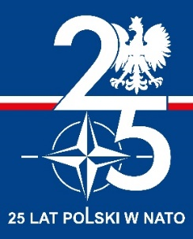 

**WOJSKOWE CENTRUM**

**KRWIODAWSTWA I KRWIOLECZNICTWA**

Samodzielny Publiczny Zakład Opieki Zdrowotnej

00-671 Warszawa 1, ul. Koszykowa 78

Warszawa, dnia 07.11.2024 r.

**WYKONAWCY POSTĘPOWANIA**

**NUMER SPRAWY 31/SPiZ/2024**

dotyczy: zapytania ofertowego na: „Dostawę mieszadeł hematologicznych”

**INFORMACJA Z OTWARCIA OFERT**

W wyznaczonym terminie, tj. do dnia **07.11.2024 r. do godz.11:00,** złożono następujące oferty:

|  |  |  |
| --- | --- | --- |
| **Nazwa albo imię i nazwisko oraz siedziba lub miejsce prowadzonej działalności gospodarczej albo miejsce zamieszkania Wykonawcy, którego oferta została otwarta** | | **Cena oferty netto** |
| **Oferta nr 1** | Przedsiębiorstwo Techniczno-Handlowe CHEMLAND Mariusz Bartczak 73-110 Stargard, ul. Usługowa 3 NIP: 2530148740 | 2 400,00 |
| **Oferta nr 2** | MERAZET Spółka Akcyjna  60-203 Poznań, ul. Krauthofera 36 NIP: 7770001387 | 16 322,00 |